01.02.2023 биология 7 класс

Подтип Позвоночные или Черепные. Надкласс Рыбы. Класс Хрящевые рыбы. Строение и жизнедеятельность рыб. Лабораторная работа №7 «Изучение внешнего строения и передвижения рыб» §21

***Подтип Черепные (Сraniata), или Позвоночные (Vertebrata).  
Надкласс Рыбы (Pisces).***

**Задание 1. «Позвоночные»**

*Запишите номера вопросов и пропущенные слова (или группы слов):*

1. К подтипу Позвоночные относятся животные шести изучаемых классов: (_).
2. Хорда у позвоночных замещается (_).
3. Нервная трубка дифференцируется на (_).
4. Головной мозг защищен (_).
5. Формируются парные конечности: у рыб (_) плавники, у наземных позвоночных – (_).
6. Органами выделения служат (_).
7. Кровеносная система (_).
8. В кровеносной системе всегда присутствует (_), обеспечивающее движение крови.
9. Органы выделения (_).
10. Для передвижения у большинства существуют (_) конечности.

**Задание 2. «Строение хрящевой рыбы»**

Рассмотрите рисунок и дайте ответы на вопросы:

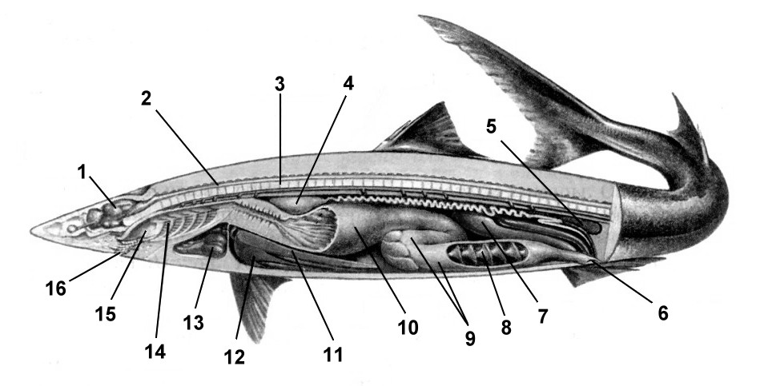

1. Какие органы хрящевых рыб отмечены цифрами 1 – 16?

**Задание 3. «Строение рыбы и ланцетника»**

*Зарисуйте и заполните таблицу:*

|  |  |  |
| --- | --- | --- |
| Органы | Наличие и значение у ланцетника | Наличие и значение у рыбы |
| Голова |  |  |
| Челюсти |  |  |
| Ноздри |  |  |
| Глаза |  |  |
| Жаберные крышки |  |  |
| Жаберные лепестки |  |  |
| Туловище:  Покровы  Конечности.  *Парные:*  *Непарные:*  Боковая линия |  |  |

**Задание 5. «Внешнее строение рыбы и ланцетника»**

*Запишите номера тестов, против каждого – правильные варианты ответа*

**Тест 1. Какие особенности появились на голове рыбы по сравнению с передней частью тела ланцетника?

1. Ротовое отверстие используется для питания и дыхания.
2. Глотка с жаберными щелями для проглатывания пищи и дыхания.
3. Челюсти для захвата добычи.
4. У большинства – зубы на челюстях.
5. Жаберные крышки для защиты жабр и прокачивания воды через жабры.
6. Глаза.
7. Органы обоняния – парные ноздри.
8. Орган слуха – внутреннее ухо.

**Тест 2. Какие особенности появились на туловище рыб по сравнению с ланцетником?

1. Многослойный эпидермис и чешуя.
2. Хвостовой плавник.
3. Спинной плавник.
4. Грудные плавники.
5. Брюшные плавники.
6. Боковая линия.
7. Защитные окраски.

*Зарисуйте и заполните таблицу:*

|  |  |  |
| --- | --- | --- |
| Систематическая категория | Характерные признаки | Представители |
| *Класс Хрящевые рыбы (более 600 видов)* | | |
| Надотряд Акулы |  |  |
| Надотряд Скаты |  |  |